Конспект открытого урока
По теме: «Колокольные звоны России»
2 класс

Подготовила: Степанова Анастасия Владимировна
Учитель музыки
ГБОУ СОШ № 641 им. С. Есенина, структурное подразделение № 1469.

Москва 2013г
Цель: Знакомство с видами колокольного звона, с историей возникновения колоколов. Осознание обучающимися понятия колокольности, как художественного явления в русском искусстве.
Задачи:
1 Обучающая: Научить различать виды колокольных звонов по звучанию и по нотной записи.
2. Развивающая: развивать вокально-хоровые способности обучающихся; чувство ритма. Развивать способности к исследовательской деятельности.
3. Воспитывающая: Воспитывать чувство патриотизма, эстетический вкус, любовь к музыке.

Ход урока:
Дети заходят в класс по выбранным карточкам 3 цветов. Каждый садится за стол того же цвета, что и карточка. Таким образом дети делятся на 3 команды.
Звучит колокольный звон. (тема пролога из оперы М.П.Мусоргского «Борис Годунов»)
-Что за музыка сейчас прозвучала? (колокольный звон)
- Звучали колокола, или какие-то другие инструменты? Какие?
-Почему именно эти инструменты использовал композитор?
- Помогите мне теперь сформулировать тему нашего урока? (сегодня мы будем говорить о колокольном звоне)
- Молодцы. Тема нашего сегодняшнего урока: «Колокольные звоны России». Мы познакомимся с видами колокольных звонов, с историей возникновения колоколов, узнаем где и когда они используются.
В произведениях русских композиторов очень часто встречаются разные колокольные звоны. Так как колокол один из символов нашей Родины. Музыку, которую мы послушали написал русский композитор М.П.Мусогский, прозвучало вступление к опере «Борис Годунов».
Символом единства на Руси были колокольные звоны. Народный герой Егорий Храбрый, совершая воинские подвиги, ехал на Русскую землю и мечтал увидеть там "свету белого, солнца красного", и, конечно, услышать "звону колокольного".
А теперь каждой из команд будет дано задание ответить на вопрос. Но прежде давайте вспомним правила работы в командах.
Вопросы:
- Где в настоящее время мы можем услышать колокол?
- Для чего раньше использовались колокола?
- Как называются люди, которые звонят в колокола?
Знакомство с колокольными звонами:
Благовест- это размеренные удары в один большой колокол. Этим звоном верующим возвещается благая весть о начале богослужения в храме. Благовест бывает праздничный, будничный и постный. (Слушаем благовест)
НАБАТ – ТРЕВОЖНО, ВЗВОЛНОВАННО СООБЩАЛ О ПОЖАРЕ, ВОЙНЕ. (Слушаем набат)
Трезвон – Быстрый перезвон нескольких колоколов. Оповещающий о празднике. Радостно, празднично, торжественно . (Слушаем Трезвон).
Работа в группах с карточками:
1гр. Выбрать характеристики, подходящие для благовеста.
2гр. Выбрать характеристики, подходящие для перезвона.
3гр. Выбрать характеристики, подходящие для набата.
- Что же общего присутствует во всех колокольных звонах? (Ритм) Что такое ритм?
Вокально – ритмическая игра «Дружные колокола»
А давайте у нас в классе устроим звонницу! Может быть, кто-то захочет попробовать стать звонарем? Тогда давайте играть в «Дружные колокола».
Класс делиться на три группы: большие колокола, средние колокола и малые колокола. Сначала колокольный звон изображается пением, а затем при помощи колокольчиков (разных размеров)
1 группа: маленькие – «зазвонные» - колокола поют: тили-тили-бом, тили-тили-бом, тили-бом.
2 группа: средние колокола поют: бим- бом,
3 группа: большие колокола поют: бом, бом, бом.
По указанию «звонаря» (дирижера) колокола начинают звучать: отдельными группами, несколько групп вместе, всем хором и т.д. 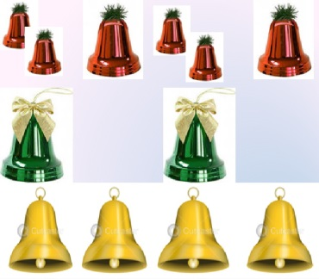
Физминутка.
Колокола появились на Руси еще в древние времена. Выглядели они по -разному.
Слово «колокол» произошло от старинного русского «коло» - круг, но есть и такая версия: «кол о кол» - удар одного кола о другой, что напоминает предшественника самого колокола – деревянное било. Впервые колокольные звоны появились в 13веке в Новгороде и до сих пор продолжают нас радовать своей музыкой.
По преданию, в IV веке один монах заболел и пошел в лес за лечебными травами. Устав, он прилег на траву и задремал. Сквозь сон монах услышал удивительную музыку.
Звучит колокольчик.
Даже скорее не музыку, а перезвон. Монах почувствовал, что от этого перезвона болезнь куда-то уходит, и он начинает выздоравливать. Когда же он открыл глаза, то увидел, что возле самого его уха качается знакомый цветок. КАКОЙ?
Колокольчик.
И монах решил, что именно голос цветка помог ему. Он вернулся в монастырь и сделал копию этого цветка, отлив ее из металла.
На Руси отлив колоколов поначалу заказывали иностранцам- мастерам из Европы. Однако, вот уже более 500 лет прошло с тех пор, как русские мастера сами овладели искусством изготовления колоколов. Да так продвинулись в своем мастерстве, что русский колокольный звон стал самым звучным во всем мире.
Известно множество примеров того, как колокольный звон помог поправить свое здоровье многим людям.
Подведение итогов урока:
-С чем вы познакомились сегодня на уроке?
-Какие виды колоколов бывают?
-Как возникли колокола?
-Для чего использовались колокола?
Рефлексия: На доске прикреплён плакат с изображением колокола, на нём маленькие колокола с лицами, не хватает только рта. Дети подходят и рисуют на маленьких колокольчиках рот (либо весёлый, либо грустный – понравился или не понравился урок).
Исполнение песни «Колокольчик»
Сл. Леонида Сафронова, муз. Валентины Крам. 2010г.
1.Скоро ляжет первый иней
На осенний лес и дол...
Колокольчик синий-синий
Под кустом в лесу расцвёл.
Припев: Колокольчик, колокольчик
Синий-синий, динь-дон.
Под кустом в лесу расцвёл.
То ли был он слишком смелым,
То ли глуп он был и мал...
Как прожить на снеге белом
Он ещё не понимал.
Припев.
По лесам белеет иней.
По лугам пурга метёт...
Колокольчик синий-синий
У меня в душе цветёт
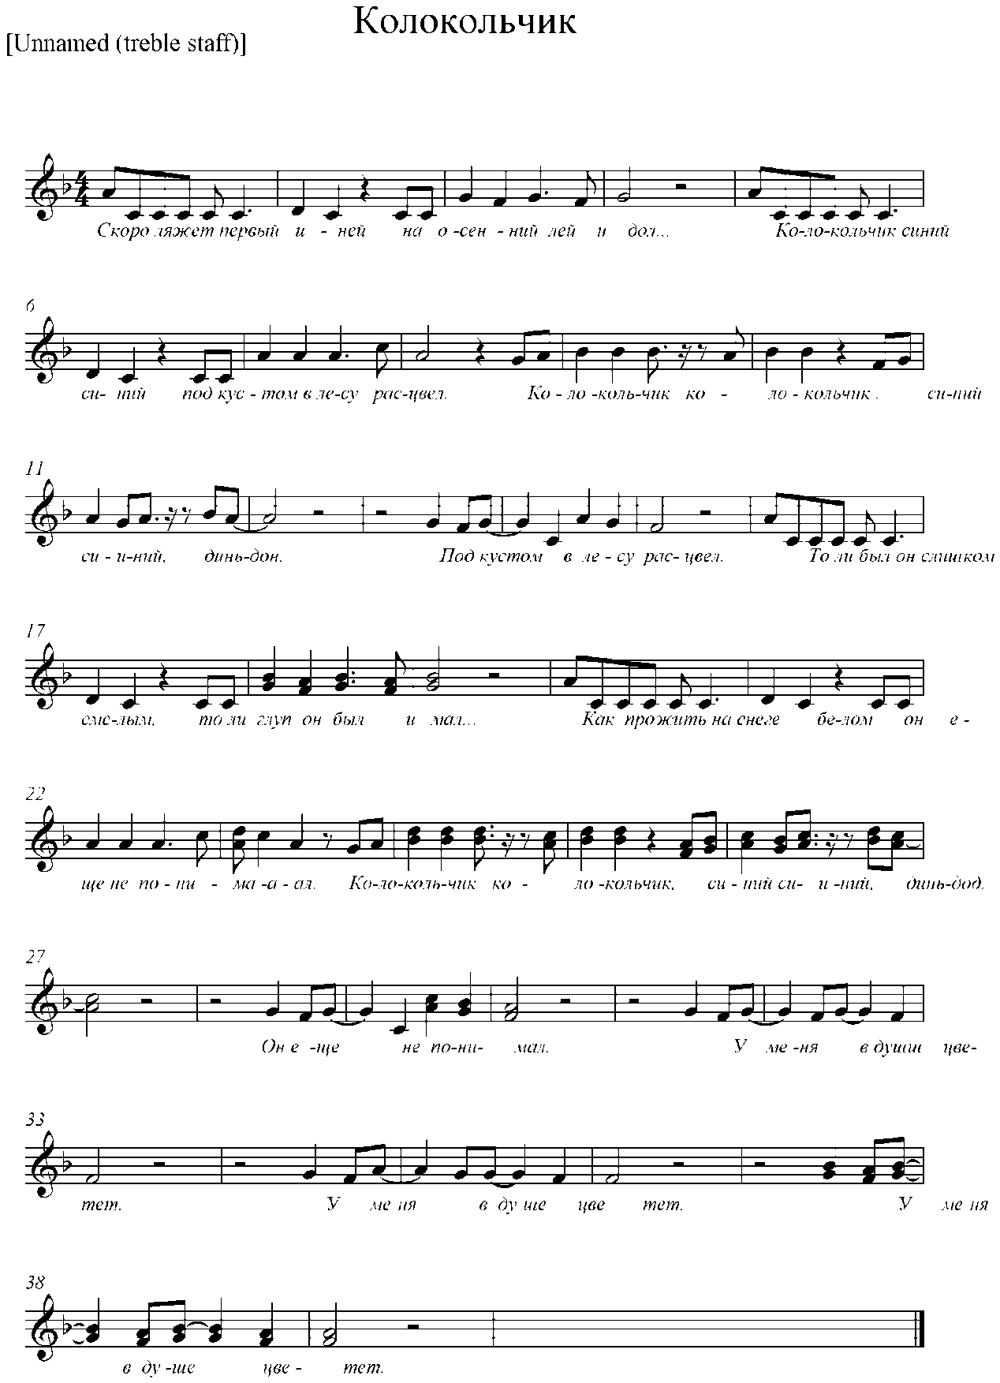

Спасибо за активную работу на уроке.

